Содержание племенного маточного поголовья молочного и мясного направления
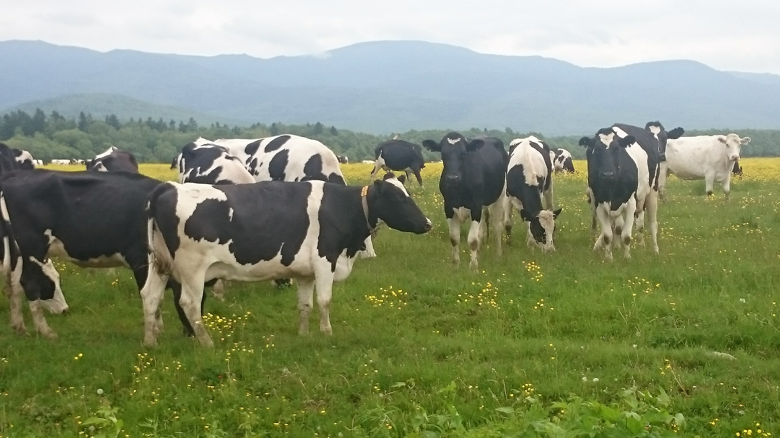
Приобретение племенного молодняка крупного рогатого скота и свиней Приобретение семени племенных
быков-производителей
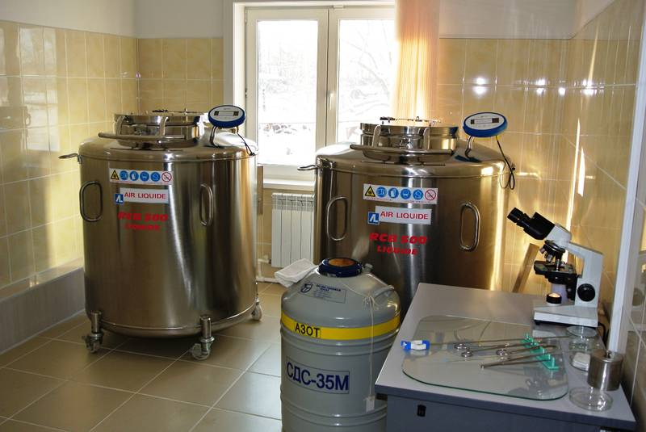

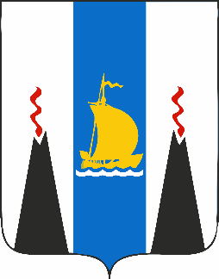
Агентство ветеринарии и племенного животноводства Сахалинской области

ПАМЯТКА

Государственная поддержка племенного животноводства в Сахалинской области
Обеспечение сельскохозяйственных товаропроизводителей Сахалинской области племенным молодняком с высоким генетическим потенциалом и семенем высококлассных
быков-производителей

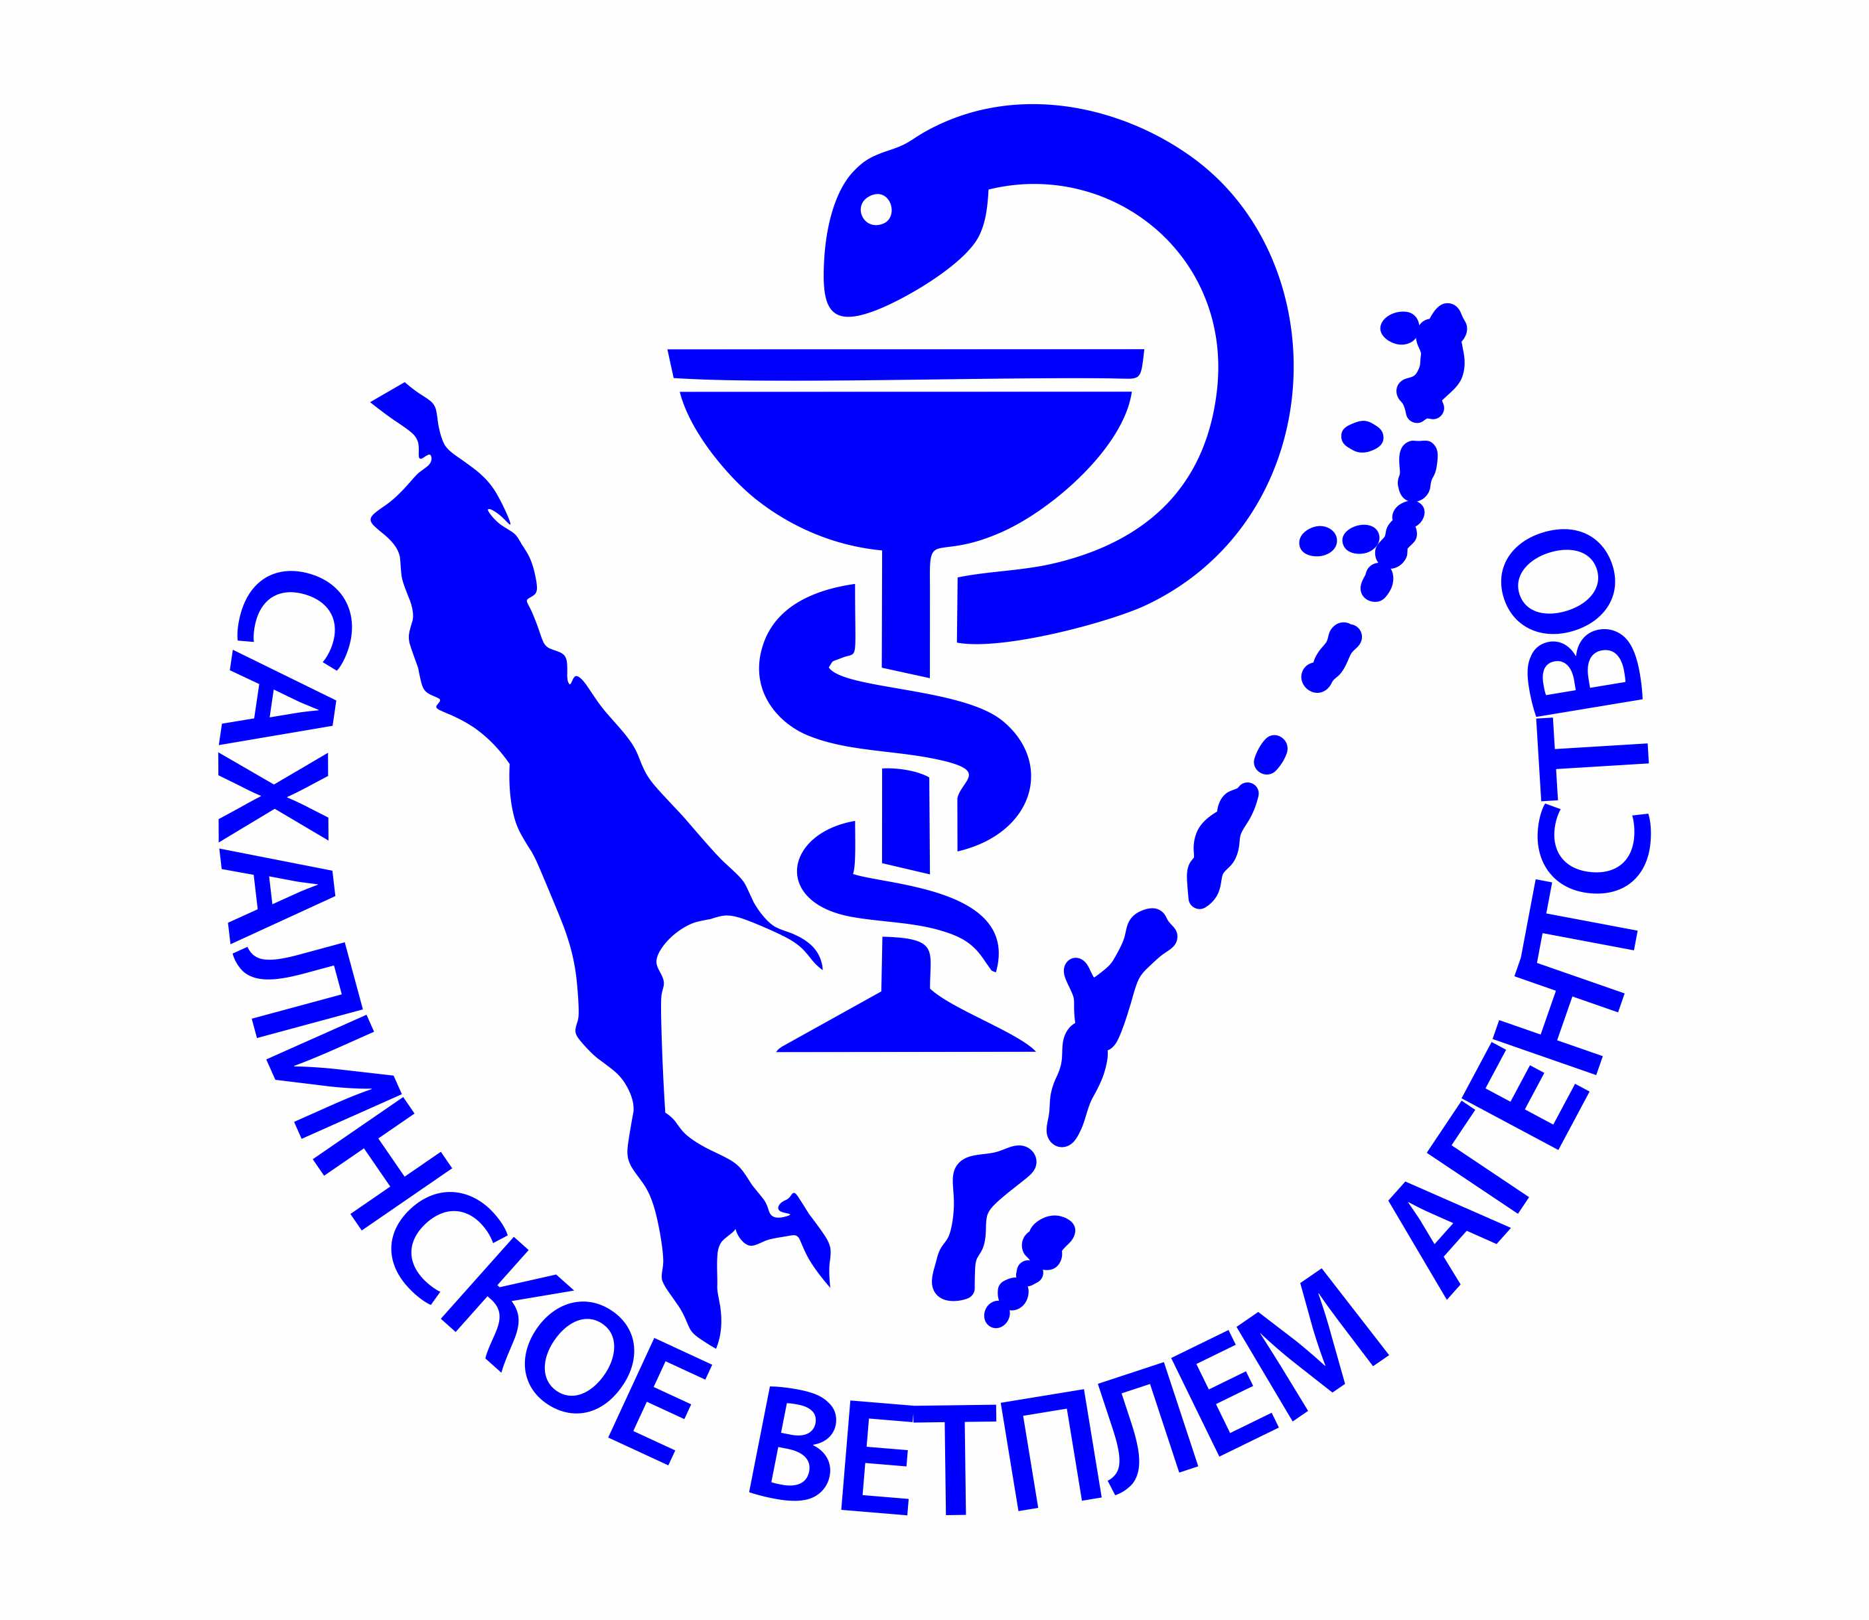

Агентство ветеринарии и племенного животноводства Сахалинской области

Предоставление субсидий на поддержку племенного животноводства в Сахалинской области

Телефоны:

(4242) 46-72-00
(4242) 46-72-09

e-mail: up_vet@sakhalin.gov.ru

Условия предоставления субсидии
В части содержания племенного маточного поголовья:

- регистрация в Государственном племенном регистре;

- обеспечение сохранности племенного маточного поголовья крупного рогатого скота молочного и мясного направления;

- реализация племенного молодняка крупного рогатого скота молочных и мясных пород 10 голов на 100 голов маток.

В части возмещения затрат на приобретение племенного молодняка:

- наличие производственно-технических возможностей для содержания и кормления приобретаемого племенного молодняка крупного рогатого скота и племенного (гибридного) молодняка свиней;

- приобретение племенного молодняка крупного рогатого скота и свиней в племенных организациях, зарегистрированных в Государственном племенном регистре.

В части возмещения затрат на приобретение семени племенных
быков-производителей:

- наличие производственно-технических возможностей для хранения и использования приобретаемого семени;

- приобретение семени племенных быков-производителей молочного направления в соответствии с согласованным планом подбора быков-производителей за маточным поголовьем.

Ставки субсидии на поддержку племенного животноводства
Мероприятия | Ставки
Стимулирование использования высокопродуктивных животных
Финансовое обеспечение затрат:
на содержание племенного маточного поголовья молочного КРС | 10 000 руб. за 1 корову, от которой получен живой теленок
на содержание племенного маточного поголовья мясного КРС | 10 000 руб. за 1 корову, от которой получен живой теленок
Возмещение части затрат:
на приобретение племенного молодняка КРС, в том числе по договорам финансовой аренды (лизинга) или договорам купли-продажи с рассрочкой платежей на несколько лет | 90%,  но не более 300 руб.  за 1 кг живого веса
на приобретение племенного (гибридного) молодняка свиней, в том числе по договорам финансовой аренды (лизинга) или договорам купли-продажи с рассрочкой платежей на несколько лет | 50%,  но не более 300 руб.  за 1 кг живого веса
на приобретение семени племенных быков-производителей молочного направления продуктивности | 90 % с учетом доставки.  3,6 дозы  на плодотворное осеменение
на приобретение семени племенных быков-производителей мясного направления продуктивности | 90 % с учетом доставки.  2,0 дозы  на плодотворное осеменение

Получатель субсидии должен соответствовать следующим требованиям:
- наличие статуса юридического лица, индивидуального предпринимателя, и осуществление деятельности на территории Сахалинской области в отрасли сельского хозяйства;

- отсутствие неисполненных обязанностей по уплате налогов, сборов, страховых взносов, подлежащих уплате в соответствии с законодательством Российской Федерации;

- получатели субсидий - юридические лица не должны находиться в процессе реорганизации, ликвидации, банкротства, а получатели субсидий - индивидуальные предприниматели не должны прекратить деятельность в качестве индивидуального предпринимателя;

- получатель субсидии обязан в течение 5 лет, начиная с года предоставления субсидии, осуществлять деятельность в сельскохозяйственной отрасли, не производить продажу, дарение, передачу в аренду, пользование другим лицам племенного (гибридного) молодняка крупного рогатого скота и свиней, приобретенного за счет предоставленных субсидий.

Субсидии предоставляются на основании заключенного Соглашения о предоставлении субсидии.
Форма Соглашения размещается на официальном сайте Агентства http://avet.admsakhalin.ru
в разделе "О государственных услугах"

АГЕНТСТВО ВЕТЕРИНАРИИ И ПЛЕМЕННОГО ЖИВОТНОВОДСТВА САХАЛИНСКОЙ ОБЛАСТИ

